## Министерство образования и молодежной политики Свердловской области



ГАПОУ СО «Екатеринбургский колледж транспортного строительства»

Отчёт по программе «**UI-фрагменты и FragmentManager**»

Выполнил: Мартынов Арсений

Группа: ПР-21

Преподаватель: Мирошниченко Г.В

2024 г.

**Задание:**

Используя UI-фрагменты и FragmentManager, начать строить приложение CriminalIntent. Оно предназначено для хранения информации об «офисных преступлениях»: грязной посуде, оставленной в раковине, или пустом лотке общего принтера после печати документов.

**Входные данные:**

Crime – описание преступления

Title_for_the_crime – заголовок для преступления

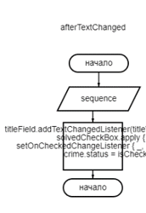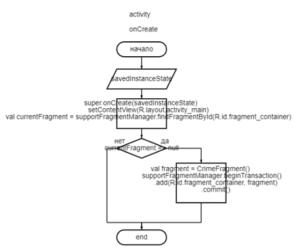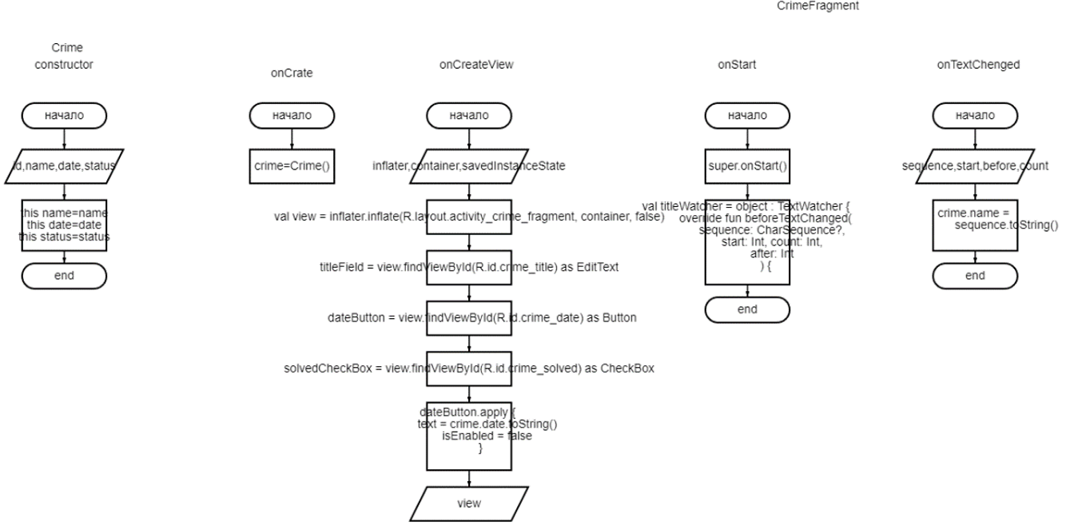**Блок-схема**

**Листинг программы:**

Классы

Crime

package com.example.criminalintent  
  
import java.util.Date  
import java.util.UUID  
  
data class Crime(val id: UUID = UUID.randomUUID()) {  
 var name: String = ""  
 var date: Date = Date()  
 var status: Boolean = false  
  
 constructor(id: UUID, name: String, date: Date, status: Boolean) : this() {  
 this.name = name  
 this.date = date  
 this.status = status  
 }  
}

CrimeFragment

package com.example.criminalintent  
  
import androidx.appcompat.app.AppCompatActivity  
import android.os.Bundle  
import android.text.Editable  
import android.text.TextWatcher  
import android.view.LayoutInflater  
import android.view.View  
import android.view.ViewGroup  
import android.widget.Button  
import android.widget.CheckBox  
import android.widget.EditText  
import androidx.fragment.app.Fragment  
  
class CrimeFragment: Fragment() {  
  
 private lateinit var crime: Crime  
 private lateinit var titleField: EditText  
 private lateinit var dateButton: Button  
 private lateinit var solvedCheckBox: CheckBox  
  
 override fun onCreate(savedInstanceState: Bundle?) {  
 super.onCreate(savedInstanceState)  
 crime = Crime()  
 }  
 override fun onCreateView(inflater: LayoutInflater, container: ViewGroup?, savedInstanceState: Bundle? ): View? {  
 val view = inflater.inflate(R.layout.*activity_crime_fragment*, container, false)  
 titleField = view.findViewById(R.id.*crime_title*) as EditText  
 dateButton = view.findViewById(R.id.*crime_date*) as Button  
 solvedCheckBox = view.findViewById(R.id.*crime_solved*) as CheckBox  
  
 dateButton.*apply* **{** *text* = crime.date.toString()  
 *isEnabled* = false  
 **}** return view  
 }  
 override fun onStart() {  
 super.onStart()  
 val titleWatcher = object : TextWatcher {  
 override fun beforeTextChanged(  
 sequence: CharSequence?,  
 start: Int, count: Int,  
 after: Int  
 ) {  
 }  
  
 override fun onTextChanged(  
 sequence: CharSequence?,  
 start: Int, before: Int,  
 count: Int  
 ) {  
 crime.name =  
 sequence.*toString*()  
 }  
  
 override fun  
 afterTextChanged(sequence: Editable?) {  
 }  
 }  
 titleField.addTextChangedListener(titleWatcher)  
 solvedCheckBox.*apply* **{** setOnCheckedChangeListener **{** _, isChecked **->** crime.status = isChecked  
 **}  
 }** }  
}

MainActivity

package com.example.criminalintent  
  
import androidx.appcompat.app.AppCompatActivity  
import android.os.Bundle  
  
class MainActivity : AppCompatActivity() {  
 override fun onCreate(savedInstanceState: Bundle?) {  
 super.onCreate(savedInstanceState)  
 setContentView(R.layout.*activity_main*)  
 val currentFragment = *supportFragmentManager*.findFragmentById(R.id.*fragment_container*)  
  
 if (currentFragment == null) {  
 }  
 }  
}

**Тестовые ситуации:**

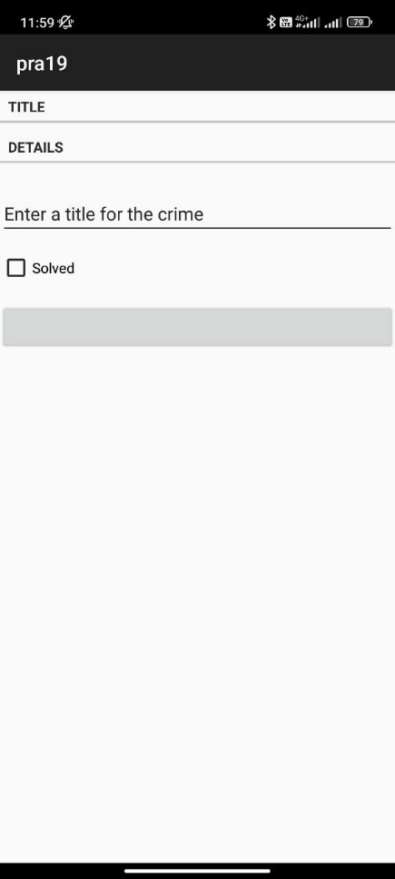

**Вывод:** Привыполнении задания было изучено использование Fragments. И применены полученные знания для создания приложения.